

**地理群聊Geo chat需求说明书**

**小组成员：李预胜 白宇丹 李君迟 袁怡康**

**指导老师：黄舟**

目录

1　引言 1

1.1编写目的 1

1.2背景 1

1.3定义 1

1.4参考资料 3

2　任务概述 3

2.1目标 3

2.2用户的特点 5

2.3假定和约束 5

3　需求规定 5

3.1对功能的规定 6

3.2对性能的规定 7

3.3输人输出要求 8

3.4数据管理能力要求 9

3.5故障处理要求 9

3.6其他专门要求 9

4　运行环境规定 9

4.1设备 9

4.2支持软件 9

4.3 接口 10

4.4控制 10

**1　引言**

**1.1编写目的**

本软件需求说明书旨在详细描述开发一个基于广域网环境下的地理群聊交流的需求和功能。该文档将为项目的开发人员、测试人员提供指导，确保软件的设计和实现符合预期目标。编写目的主要有（1）便于用户、分析人员和软件设计人员进行理解和交流，用户通过需求规格说明书在分析阶段即可初步判定目标软件能否满足其原来的期望，设计人员则将需求规格说明书作为软件设计的基本出发点；（2）在软件的测试阶段，根据需求说明书中确定的可测试标准设计测试用例，确认软件是否满足需求说明书中规定的功能和性能等；（3）作为测试和验收的依据，控制系统进化过程。

作为软件产品的依据，本说明文档将从系统的功能要求、性能要求、运行硬件环境要求、运行软件环境要求及安全性等方面对地理群聊项目设计作出详细规定，确保小组开发的地理群聊系统实现预期目标。

本说明书也是最终对产品进行集成测试的依据。

预期读者：项目开发与测试人员

**1.2背景**

　　说明：

　　a．待开发的软件系统名称：地理群聊Geo chat

b．项目任务提出者、开发者：软件工程开发小组

用户：在特定地理区域即时通讯的校内师生

运行环境：广域网环境下的移动设备

c．该软件系统同其他系统或其他机构的基本的相互来往关系：地空学院《软件工程》课程教师、遥感所黄舟老师指导。

**1.3定义**

地理定位：根据导航定位信息，即时获取用户所在位置，并提供服务

地理群聊：在特点地点规划区域如食堂、公园，设定一个范围形成地理群聊

云端存储：用户可通过云端获取加入的地理群聊的历史消息

**1.4参考资料**

a. 项目合同编号：ABC-2024-IM。

b. 相关文件：

《即时通信平台设计规范》

《网络通信协议指南》

c. 引用标准：

《软件开发标准》

《用户界面设计规范》

**2　任务概述**

**2.1目标**

本项目旨在开发一款广域网环境下的地理群聊即时沟通平台。用户可以通过前往特定地区自动加入该区域所在群聊，与其他相同区域人群聊天沟通。主要功能包括地理定位、群聊推送、云端消息同步等。

该软件为独立的应用程序，包含完整的客户端和服务器端，实现地理群聊的即时更新添加和修改。

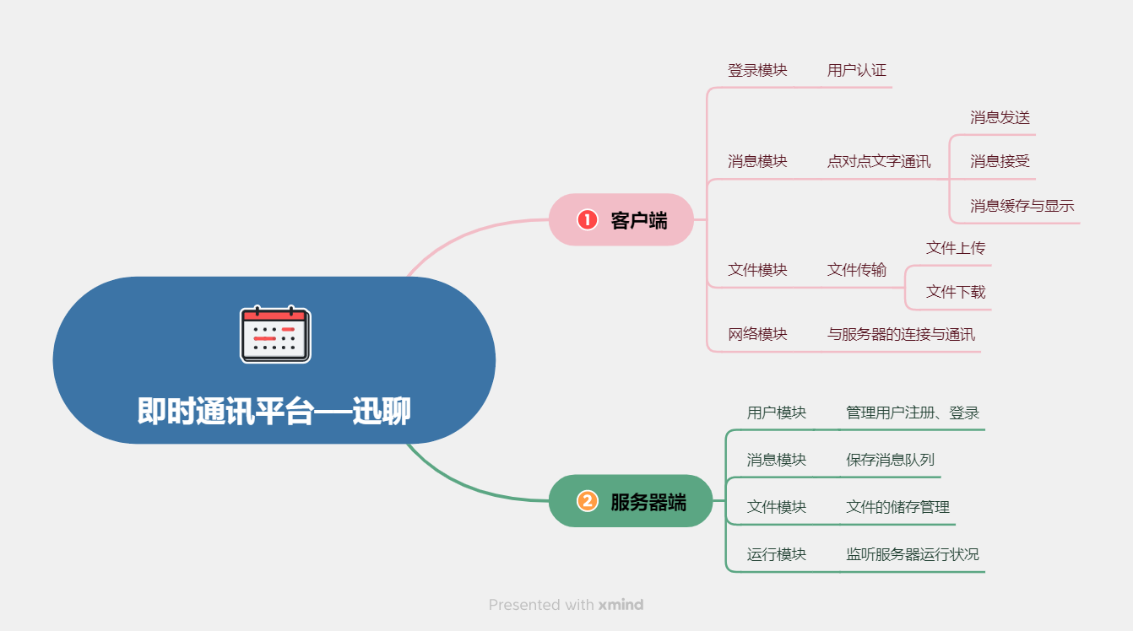

修改

图1 功能结构图

·本通讯软件是独立软件，无与其他项目的相关接口。

**2.2用户的特点**

普通用户：年龄在16-45岁之间，具备基本智能手机操作能力。

操作人员：具备计算机网络和软件操作基础的人员，负责日常管理和维护。

维护人员：熟悉服务器管理、数据库和网络通信协议的技术人员。

**2.3假定和约束**

初步开发计划：

·2024.11.21-2024.11.27 需求分析

·2024.11.27-2024.12.11 概要设计、详细设计

·2024.12.11-2022.12.25 开发

·2024.12.25-2025.1.7 测试

·2025.1.7 交付使用

无需经费。

**3　需求规定**

**3.1对功能的规定**

客户端功能规定如下：

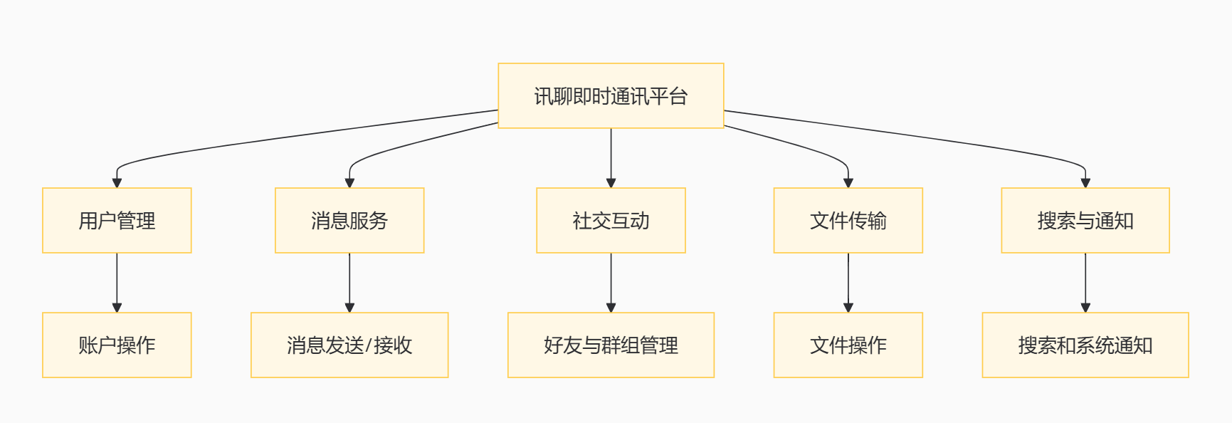

修改

图2 功能规定图

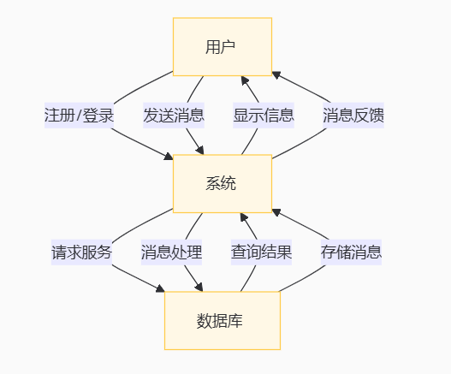

修改

图3 顶层数据流图

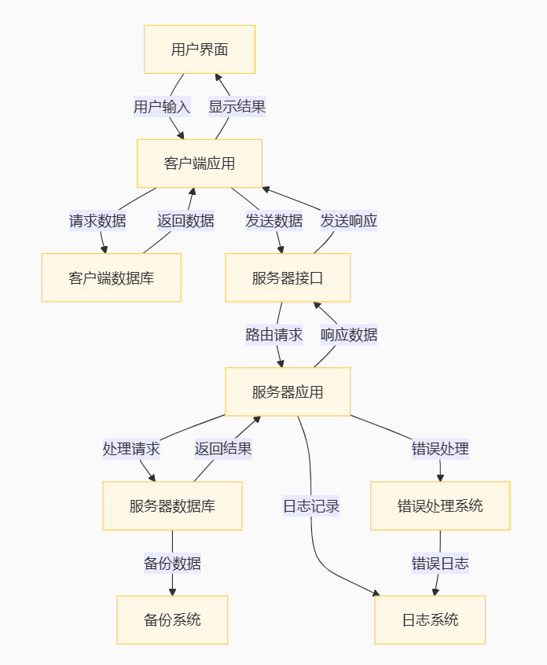

修改

图4 底层数据流图

**3.2对性能的规定**

**3.2.1精度**

地理定位精度：在用户到达指定地理区域推送地理群聊，定位精度不超过1m

**3.2.2时间特性要求**

响应时间：消息发送后的到达时间不超过1秒。

地理群聊推送时间：在用户到达指定区域后推送时间不超过5秒。

更新处理时间：群聊状态更新、消息通知等实时处理。

数据传输时间：图片、文件的发送传输速度较快，不存在明显延迟

**3.2.3灵活性**

操作方式变化：仅支持移动端应用

运行环境变化：只针对安卓手机用户开发，适配不同显示尺寸

**3.3输人输出要求**

输入：

用户注册信息、登录凭证。

文字消息、图片、文件等内容。

用户的操作指令，加入退出群聊。

实时地理定位信息。

输出：

消息内容的显示。

系统通知、错误提示信息。

格式：

文字编码采用UTF-8。

文件传输支持多种类型（文档、图片）。

数据字典描述：修改

·管理员：ID，登录时间



·用户：ID，昵称，密码，在线状态，头像

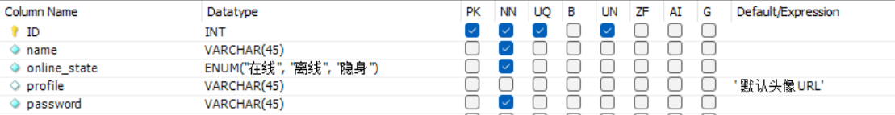

·消息信息：ID，时间，类型，内容，发送者，接收者，发送状态

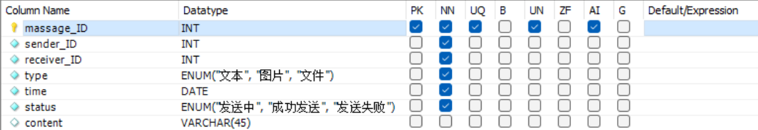

·消息记录：ID，更新时间，消息ID，用户1，用户2

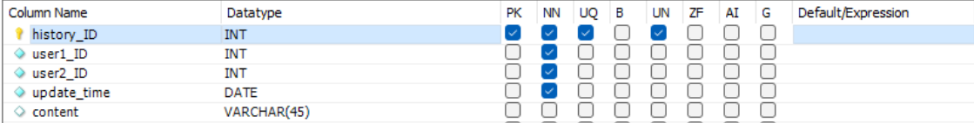

·好友列表：ID，添加时间，好友ID，好友状态

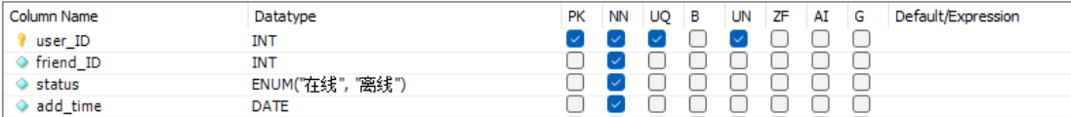

**3.4数据管理能力要求**

管理用户的个人资料文件，和地理群聊的信息，需要高效的信息存储和检索机制。用户加入群聊进行云端推送，历史消息需要云端存储和备份，预计服务器存储空间为2T以上。

**3.5故障处理要求**

软件故障：

应用崩溃时，自动保存未发送的消息。

提供错误日志，便于故障排查。

硬件故障：

服务器故障时，暂停软件使用。

消息队列支持故障恢复，防止消息丢失。

网络异常：

断网后自动重连，消息可在网络恢复后自动发送。

**3.6其他专门要求**

安全保密：

严格的用户隐私保护措施。

防止消息内容被非法获取或篡改。

使用方便性：

界面简洁直观，操作流程顺畅。

提供新手指南和帮助文档。

可维护性：

模块化设计，代码易读易维护。

可靠性：

系统运行稳定，错误率低于万分之一。

数据备份和恢复机制完运行环境可转换性：

支持云服务器部署，兼容不同的云服务商平台。

**4　运行环境规定**

**4.1设备**

a. 处理器：

服务器采用高性能多核处理器。

内存容量不低于128GB。

b. 输入及输出设备：

服务器主要通过网络接口，无需特殊的输入输出设备。

客户端仅支持常见的触摸屏和输出设备（显示器、扬声器）。

c. 数据通信设备：

配置高性能的网络交换机和路由器，主要由用户个人配置。

d. 功能键及其他专用硬件：

客户端无需专用硬件，支持普通的安卓移动设备。

**4.2支持软件**

　　安卓系统，安装软件

**4.3 接口**

　　通信协议：

采用TCP/IP协议进行数据传输。

使用WebSocket或自定义的长连接协议实现即时通信。

数据格式：

消息内容采用JSON格式进行封装。

**4.4控制**

运行控制：

服务器通过运维平台进行监控和管理。

支持命令行和图形界面的管理工具。

控制信号来源：

系统管理员通过SSH、远程桌面等方式发送控制命令。